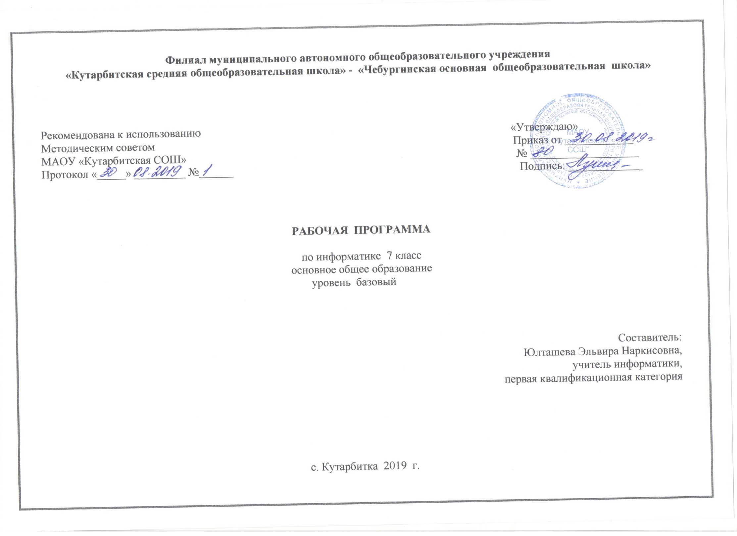

1.Планируемые результаты освоения учебного предмета «Информатика»
Выпускник научится:
- формировать общеучебные умения и навыки на основе средств и методов информатики и ИКТ, в том числе овладение умениями работать с различными видами информации, самостоятельно планировать и осуществлять индивидуальную и коллективную информационную деятельность, представлять и оценивать ее результаты;
- пропедевтически (предварительное, вводное, ознакомительное) изучить понятия основного курса школьной информатики, обеспечивающее целенаправленное формирование общеучебных понятий, таких как «объект», «система», «модель», «алгоритм» и др.;
- воспитывать ответственное и избирательное отношение к информации; развитие познавательных, интеллектуальных и творческих способностей учащихся.
- создавать условия для осознанного использования школьных дисциплин при изучении такихобщепредметных понятий как «объект», «система», «модель», «алгоритм», «исполнитель» и др.;
Выпускник получит возможность научиться:
- сформировать умения организации собственной учебной деятельности, включающими: целеполагание как постановку учебной задачи на основе соотнесения того, что уже известно, и того, что требуется установить;
- сформировать умения и навыки информационного моделирования как основного метода приобретения знаний: умение преобразовывать объект из чувственной формы в пространственно-графическую или знаково-символическую модель; умение строить разнообразные информационные структуры для описания объектов; умение «читать» таблицы, графики, диаграммы, схемы и т.д., самостоятельно перекодировать информацию из одной знаковой системы в другую; умение выбирать форму представления информации в зависимости от стоящей задачи, проверять адекватность модели объекту и цели моделирования;
- сформировать основные универсальные умения информационного характера: постановка и формулирование проблемы; поиск и выделение необходимой информации, применение методов информационного поиска; структурирование и визуализация информации; выбор наиболее эффективных способов решения задач в зависимости от конкретных условий; самостоятельное создание алгоритмов деятельности при решении проблем творческого и поискового характера;
- сформировать широкий спектр умений и навыков: использования средств информационных и коммуникационных технологий для сбора, хранения, преобразования и передачи различных видов информации; овладения способами и методами освоения новых инструментальных средств;
- сформировать основные умения и навыки самостоятельной работы, первичные умения и навыки исследовательской деятельности, принятия решений и управления объектами с помощью составленных для них алгоритмов;
- сформировать умения и навыки продуктивного взаимодействия и сотрудничества со сверстниками и взрослыми: умения правильно, четко и однозначно формулировать мысль в понятной собеседнику форме; умения работы в группе; умения выступать перед аудиторией, представляя ей результаты своей работы с помощью средств ИКТ.
2.Содержание учебного предмета «Информатика»
Информация и информационные процессы (9 ч.)
Информация. Виды информации. Свойства информации. Информационные процессы. Сбор информации. Обработка информации. Хранение информации. Носители информации. Передача информации. Источник, информационный канал, приемник информации. Информационные процессы в живой природе и технике. Всемирная паутина (WWW). Поисковые системы. Поисковые запросы. Знаки и знаковые системы. Язык как знаковая система. Естественные и формальные языки. Формы представления информации. Преобразование информации из непрерывной формы в дискретную. Двоичное кодирование. Универсальность двоичного кодирования. Равномерные и неравномерные коды. Алфавитный подход к измерению информации. Информационный объем сообщения. Единицы измерения информации.

Компьютер как универсальное средство для работы с информацией (7 часов)
Общее описание компьютера. Программный принцип работы компьютера. Основные компоненты персонального компьютера (процессор, оперативная и долговременная память, устройства ввода и вывода информации), их функции и основные характеристики (по состоянию на текущий период времени).Состав и функции программного обеспечения: системное программное обеспечение, прикладное программное обеспечение, системы программирования. Правовые нормы использования программного обеспечения. Файлы и файловые структуры. Логические имена устройств внешней памяти компьютера. Файл. Каталоги. Файловая структура диска. Полное имя файла. Работа с файлами. Пользовательский интерфейс и его разновидности. Основные элементы графического интерфейса. Организация индивидуального информационного пространства.

Обработка графической информации (4 часа)
Формирование изображения на экране монитора. Пространственное разрешение монитора. Компьютерное представление цвета. Видеосистема персонального компьютера. Компьютерная графика. Сферы применения компьютерной графики. Способы создания цифровых графических объектов. Растровая и векторная графика. Форматы графических файлов. Создание графических изображений. РК «Национальность нашего города». Интерфейс графических редакторов. Приемы работы в графическом редакторе. Особенности создания изображений в векторных графических редакторах.
Компьютерный практикум
Практическая работа №1 «Работа в графическом редакторе»

Обработка текстовой информации (9 ч)
Текстовые документы и их структурные единицы (раздел, абзац, строка, слово, символ). Технологии создания текстовых документов. Создание, редактирование и форматирование текстовых документов на компьютере. Стилевое форматирование. Включение в текстовый документ списков, таблиц, диаграмм, формул и графических объектов. Программы оптического распознавания документов. Компьютерные словари и программы-переводчики. Компьютерное представление текстовой информации. Информационный объем фрагмента текста.
Компьютерный практикум
Практическая работа №2 «Обработка текстовой информации»

Мультимедиа (5 ч)
Понятие технологии мультимедиа. Области использования мультимедиа. Звук и видео как составляющие мультимедиа. Презентация. Создание мультимедийной презентации.
Компьютерный практикум
Практическая работа №3 «Мультимедиа»

3. Тематическое планирование с указание количества часов, отводимых на освоение каждой темы
№ | Раздел. Тема раздела, урока | Количество часов
 | Раздел 1: «Компьютер как универсальное устройство для обработки информации» (10 ч.)
1 | Цели изучения курса информатики и ИКТ. Техника безопасности и организация рабочего места | 1
2 | Программная обработка данных на компьютере | 1
3 | Устройствоперсонального компьютера | 1
4 | Файлы и файловая система П.Р. №1 П.Р.№2 | 2
5 | Программное обеспечение компьютера | 1
7 | Графический интерфейс операционных систем и приложений П.Р.№3 | 1
8 | Представление информационного пространства с помощью графического интерфейса | 1
 | Компьютерные вирусы и антивирусные программы | 2
 | Раздел 2: Обработка текстовой информации ( 8часов)
10 | Создание документов в текстовом редакторе П.Р №4 | 1
11 | Ввод и редактирование документов П.Р. №5 | 1
12 | Сохранение и печать документов П.Р.№6 | 1
13 | Форматирование документа П.Р.№7 | 1
14 | Таблицы П.Р.№8 | 1
1 5 | Компьютерные словари и системы машинного перевода текста П.Р.№9, П.Р. №10 | 3
16 | Раздел 3: Обработка графической информации ( 5 часов)
17 | Растровая и векторная графика П.Р №.11 | 2
18 | Интефейс и основные возможности графических редакторов П.Р. № 12 | 1
19 | Растровая и векторная анимацияП.Р.№ 13 | 2
20 | Раздел 4: Коммуникационные технологии (11 часов)
21 | Информационные ресурсы Интернета П.Р. №14 | 1
22 | Поиск информации в Интернете П.Р.№ 15 | 2
 | Электронная коммерция в Интернете П.Р. №16 | 2
 | Технология мультимедиа | 1
 | Компьютерные презентации | 1
23 | Создание мультимедийной презентации. Презентация мультимедийного продукта П.Р.№17 | 4
 | Итого | 34

